

ESTADÍSTICAS DE LA MATRIZ
DE INDICADORES DE RESULTADOS
TRIMESTRE: ENERO - MARZO 2026

ÓRGANO INTERNO DE CONTROL
TITULAR: MTRA. PERLA GUADALUPE LÓPEZ LÓPEZ

FORMATO 1. AVANCE DE CALENDARIZACIÓN PROGRAMÁTICA DE PROYECTOS, PROGRAMAS O ACTIVIDADES MIR 2026

FORMATO 1. AVANCE DE CALENDARIZACIÓN PROGRAMÁTICA DE PROYECTOS, PROGRAMAS O ACTIVIDADES MIR 2026

SECRETARÍA / DIRECCIÓN: |  |  |  |  |  | ÓRGANO INTERNO DE CONTROL
ÁREA ADMINISTRATIVA U OPERATIVA: |  |  |  |  |  | ÓRGANO INTERNO DE CONTROL
PROGRAMA PRESUPUESTARIO AL QUE ESTÁ INTEGRADO: |  |  |  |  |  | ACUERDO 1. ZAPOTLÁN SEGURO, CON UN GOBIERNO TRANSPARENTE Y JUSTO
ACUERDO DEL PLAN MUNICIPAL DE DESARROLLO AL QUE CONTRIBUYE LA UNIDAD ADMINISTRATIVA: |  |  | ACUERDO 1. ZAPOTLÁN SEGURO, CON UN GOBIERNO TRANSPARENTE Y JUSTO |  |  | OBJETIVO(S) QUE DA CUMPLIMIENTO: |  |  |  |  |  |  |  |  |  |  |  | 1.3 Disminuir la corrupción en el municipio, fortaleciendo la confianza ciudadana mediante una administración pública transparente, honesta, y comprometida con la rendición de cuentas, garantizando un gobierno eficiente y el bienestar de la comunidad.
CLAVE DEL INDICADOR | NOMBRE DEL COMPONENTE / ACTIVIDAD | NOMBRE DE MEDICIÓN DEL INDICADOR | UNIDAD DE MEDIDA DE LO PROGRAMADO Y REALIZADO | FORMULA DEL INDICADOR | NÚMERO DE METAS PROGRAMADAS TRIMESTRALES |  |  |  |  |  |  |  |  |  |  |  |  | TOTAL | META REALIZADA | PROGRAMADO MENOS REALIZADO | AVANCE %
 |  |  |  |  | ENE |  | FEB | MAR | ABR | MAY | JUN | JUL | AGO | SEP | OCT | NOV | DIC
C1 | Fortalecimiento de la ética pública, la cultura de la legalidad y el cumplimiento de las responsabilidades administrativas | (PMPCIF)  Porcentaje de mecanismos de participación ciudadana implementados o en funcionamiento. | PROGRAMADO | PMPCIF=  (PSP/ PSPA) x 100% | 0 |  | 1 | 0 | 0 | 1 | 0 | 0 | 0 | 0 | 1 | 0 | 0 | 3 | 1 | 2 | 33%
C1 |  |  | (PSP)  Porcentaje de Servidores Públicos
C1 |  |  | REALIZADO | PMPCIF=  (PSP/ PSPA) x 100% | 0 |  | 1 | 0 | 0 | 0 | 0 | 0 | 0 | 0 | 0 | 0 | 0 | 1 | 1 | 2 | 33%
C1 |  |  | (PSPA)  Porcentaje de Servidores Públicos Atendidos.
FORMATO 2. CONTROL DE EVIDENCIA PROGRAMÁTICA
⚠ NOTA: Insertar UNA fotografía por momento (Antes/Durante/Después). Foto nítida. Datos personales TESTADOS obligatoriamente.
C1 — SIMED-PBR MATRIZ DE INDICADORES PARA RESULATDOS
DESCRIPCIÓN DE LA ACTIVIDAD: Fortalecimiento de la ética pública, la cultura de la legalidad y el cumplimiento de las responsabilidades administrativas.
REQUISITOS DE CALIDAD FOTOGRÁFICA — OBLIGATORIO
✓ La fotografía debe ser NÍTIDA, bien iluminada y en orientación horizontal.
✓ Debe mostrar claramente el espacio, los participantes y la actividad realizada.
✓ No se aceptan capturas de pantalla.
⚠ DATOS PERSONALES: Testar (tachar/difuminar) rostros de menores de edad y datos sensibles visibles (listas, nombres en pizarrón, etc.) antes de insertar la foto.
EVIDENCIA: ANTES | EVIDENCIA: DURANTE | EVIDENCIA: DESPUÉS DE LA EJECUCIÓN
DESCRIPCIÓN DE LA FOTO:  Se notificó a los secretarios los horario para que asistieran a la capacitación | DESCRIPCIÓN DE LA FOTO:  En las instalaciones de la biblioteca municipal se capacitó a los servidores públicos | DESCRIPCIÓN DE LA FOTO:  Se hace de conocimiento público
 | 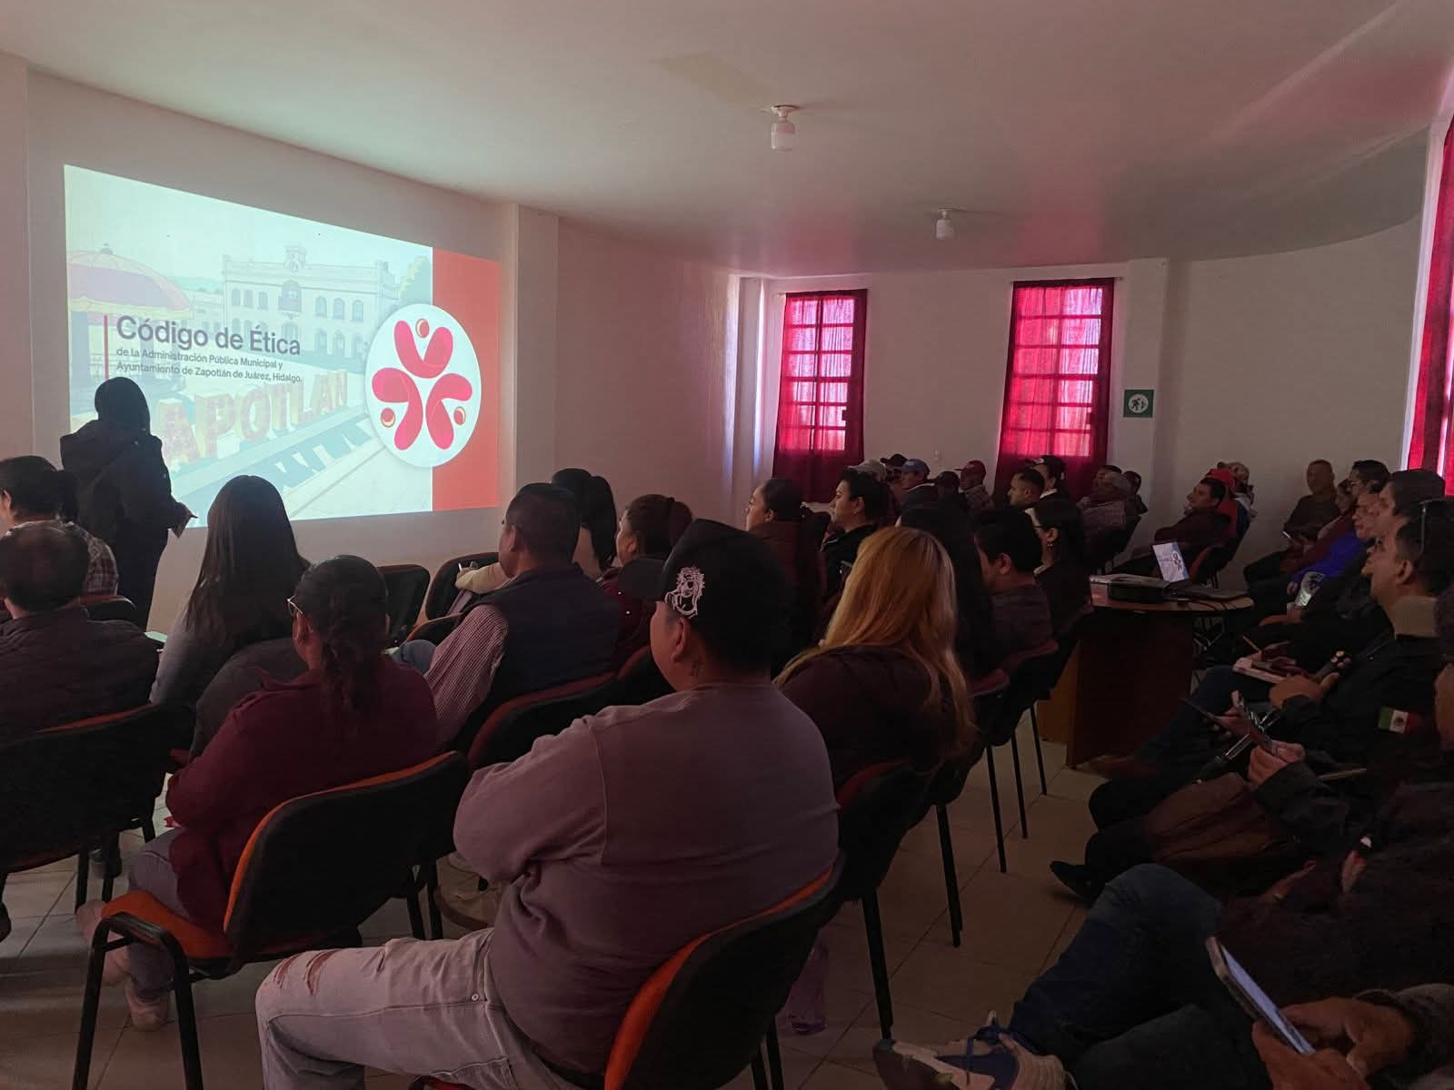 | 

FORMATO 3. CONTROL DE EVIDENCIA DE LISTA DE BENEFICIARIOS
⚠ NOTA: Datos sensibles (CURP, teléfono, dirección) deben estar TESTADOS. Se detectaron listados con datos visibles en evaluaciones anteriores (Riesgo: violación Ley de Protección de Datos).
DESCRIPCIÓN DEL NOMBRE DEL PROYECTO, PROGRAMA O ACTIVIDAD | EVIDENCIA DE LISTADO DE BENEFICIARIOS
AVISO DE PROTECCIÓN DE DATOS PERSONALES — OBLIGATORIO ANTES DE INSERTAR
⚠ El listado de beneficiarios DEBE tener TESTADOS (tachados/difuminados): CURP, número de teléfono, dirección, RFC y cualquier dato sensible. Solo deben ser legibles: nombre completo, firma y número de folio.
✓ Se recomienda usar el formato oficial de lista de asistencia institucional.
✓ La imagen del listado debe ser legible. No se aceptan fotos movidas o de baja resolución.
DESCRIPCIÓN DE LA ACTIVIDAD:  En se capacitó a los servidores públicos en materia del código de ética de la administración pública municipal | 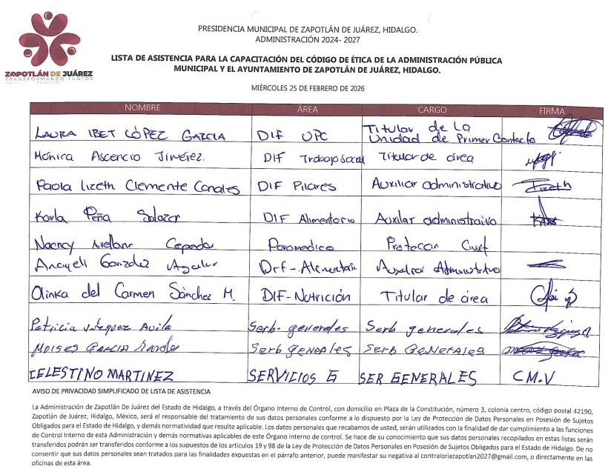
JUSTIFICACIONES:
N/A

NÚMERO DE BENEFICIARIOS ATENDIDOS:
Total: 288 Mujeres: 175 Hombres: 113

FORMATO 4. ESTADÍSTICAS E INFOGRAFÍA DE AVANCE PROGRAMÁTICO
⚠ NOTA: Completar la tabla de avance y pegar la captura de los gráficos del Excel MIR (barras + dona). Verificar que los números coincidan con el F1 antes de entregar.
 | CLAVE DEL INDICADOR | NOMBRE DE LA ACTIVIDAD | METAS PROGRAMADAS | METAS REALIZADAS | PROGRAMADO MENOS REALIZADO | AVANCE %
 | C1 | Fortalecimiento de los mecanismos de participación ciudadana y control social en la gestión pública municipal. | 3 | 1 | 2 | 33%
INSTRUCCIÓN — CÓMO LLENAR ESTA SECCIÓN:
1. Abre tu archivo Excel MIR (hoja de la actividad correspondiente).
2. Localiza los gráficos de BARRAS (izquierda) y la DONA con porcentaje (derecha) del componente o actividad.
3. Haz una captura de pantalla de ambos gráficos y pégalos en el recuadro de abajo, cada uno en su espacio.
⚠ La captura debe ser nítida y los números legibles. No se aceptan imágenes borrosas.
GRÁFICA — AVANCE POR TRIMESTRE Y AVANCE TOTAL
33%

FORMATO 1. AVANCE DE CALENDARIZACIÓN PROGRAMÁTICA DE PROYECTOS, PROGRAMAS O ACTIVIDADES MIR 2026

SECRETARÍA / DIRECCIÓN: |  |  |  |  |  | ÓRGANO INTERNO DE CONTROL
ÁREA ADMINISTRATIVA U OPERATIVA: |  |  |  |  |  | ÓRGANO INTERNO DE CONTROL
PROGRAMA PRESUPUESTARIO AL QUE ESTÁ INTEGRADO: |  |  |  |  |  | ACUERDO 1. ZAPOTLÁN SEGURO, CON UN GOBIERNO TRANSPARENTE Y JUSTO
ACUERDO DEL PLAN MUNICIPAL DE DESARROLLO AL QUE CONTRIBUYE LA UNIDAD ADMINISTRATIVA: |  |  | ACUERDO 1. ZAPOTLÁN SEGURO, CON UN GOBIERNO TRANSPARENTE Y JUSTO |  |  | OBJETIVO(S) QUE DA CUMPLIMIENTO: |  |  |  |  |  |  |  |  |  |  |  | 1.3 Disminuir la corrupción en el municipio, fortaleciendo la confianza ciudadana mediante una administración pública transparente, honesta, y comprometida con la rendición de cuentas, garantizando un gobierno eficiente y el bienestar de la comunidad.
CLAVE DEL INDICADOR | NOMBRE DEL COMPONENTE / ACTIVIDAD | NOMBRE DE MEDICIÓN DEL INDICADOR | UNIDAD DE MEDIDA DE LO PROGRAMADO Y REALIZADO | FORMULA DEL INDICADOR | NÚMERO DE METAS PROGRAMADAS TRIMESTRALES |  |  |  |  |  |  |  |  |  |  |  |  | TOTAL | META REALIZADA | PROGRAMADO MENOS REALIZADO | AVANCE %
 |  |  |  |  | ENE |  | FEB | MAR | ABR | MAY | JUN | JUL | AGO | SEP | OCT | NOV | DIC
A1 C1 | Capacitación en materia de responsabilidades administrativas y Código de Ética. | (PSP)  Porcentaje de servidores públicos | PROGRAMADO | PSP=  (PSPC / PSPL) × 100% | 0 |  | 1 | 0 | 0 | 0 | 0 | 0 | 0 | 0 | 0 | 0 | 0 | 1 | 1 | 0 | 100%
A1 C1 |  | (PSP)  Porcentaje de servidores públicos | (PSPC  Porcentaje de Servidores Públicos Capacitados.
A1 C1 |  | (PSP)  Porcentaje de servidores públicos | REALIZADO | PSP=  (PSPC / PSPL) × 100% | 0 |  | 1 | 0 | 0 | 0 | 0 | 0 | 0 | 0 | 0 | 0 | 0 | 0 | 1 | 0 | 100%
A1 C1 |  | (PSP)  Porcentaje de servidores públicos | (PSPL)  Porcentaje de Servidores Públicos Laborando.
FORMATO 2. CONTROL DE EVIDENCIA PROGRAMÁTICA
⚠ NOTA: Insertar UNA fotografía por momento (Antes/Durante/Después). Foto nítida. Datos personales TESTADOS obligatoriamente.
C1 — SIMED-PBR MATRIZ DE INDICADORES PARA RESULATDOS
DESCRIPCIÓN DE LA ACTIVIDAD: Capacitación en materia de responsabilidades administrativas y Código de Ética.
REQUISITOS DE CALIDAD FOTOGRÁFICA — OBLIGATORIO
✓ La fotografía debe ser NÍTIDA, bien iluminada y en orientación horizontal.
✓ Debe mostrar claramente el espacio, los participantes y la actividad realizada.
✓ No se aceptan capturas de pantalla.
⚠ DATOS PERSONALES: Testar (tachar/difuminar) rostros de menores de edad y datos sensibles visibles (listas, nombres en pizarrón, etc.) antes de insertar la foto.
EVIDENCIA: ANTES | EVIDENCIA: DURANTE | EVIDENCIA: DESPUÉS DE LA EJECUCIÓN
DESCRIPCIÓN DE LA FOTO:  Se notificó a los secretarios los horario para que asistieran a la capacitación | DESCRIPCIÓN DE LA FOTO:  En las instalaciones de la biblioteca municipal se capacitó a los servidores públicos | DESCRIPCIÓN DE LA FOTO:  Se hace de conocimiento público
 |  | 

FORMATO 3. CONTROL DE EVIDENCIA DE LISTA DE BENEFICIARIOS
⚠ NOTA: Datos sensibles (CURP, teléfono, dirección) deben estar TESTADOS. Se detectaron listados con datos visibles en evaluaciones anteriores (Riesgo: violación Ley de Protección de Datos).
DESCRIPCIÓN DEL NOMBRE DEL PROYECTO, PROGRAMA O ACTIVIDAD | EVIDENCIA DE LISTADO DE BENEFICIARIOS
AVISO DE PROTECCIÓN DE DATOS PERSONALES — OBLIGATORIO ANTES DE INSERTAR
⚠ El listado de beneficiarios DEBE tener TESTADOS (tachados/difuminados): CURP, número de teléfono, dirección, RFC y cualquier dato sensible. Solo deben ser legibles: nombre completo, firma y número de folio.
✓ Se recomienda usar el formato oficial de lista de asistencia institucional.
✓ La imagen del listado debe ser legible. No se aceptan fotos movidas o de baja resolución.
DESCRIPCIÓN DE LA ACTIVIDAD:
En se capacitó a los servidores públicos en materia del código de ética de la administración pública municipal
JUSTIFICACIONES:
n/a

NÚMERO DE BENEFICIARIOS ATENDIDOS:
Total: 288 Mujeres: 175 Hombres: 113

FORMATO 4. ESTADÍSTICAS E INFOGRAFÍA DE AVANCE PROGRAMÁTICO
⚠ NOTA: Completar la tabla de avance y pegar la captura de los gráficos del Excel MIR (barras + dona). Verificar que los números coincidan con el F1 antes de entregar.
 | CLAVE DEL INDICADOR | NOMBRE DE LA ACTIVIDAD | METAS PROGRAMADAS | METAS REALIZADAS | PROGRAMADO MENOS REALIZADO | AVANCE %
 | A1 C1 | Capacitación en materia de responsabilidades administrativas y Código de Ética | 1 | 1 | 0 | 100%
INSTRUCCIÓN — CÓMO LLENAR ESTA SECCIÓN:
1. Abre tu archivo Excel MIR (hoja de la actividad correspondiente).
2. Localiza los gráficos de BARRAS (izquierda) y la DONA con porcentaje (derecha) del componente o actividad.
3. Haz una captura de pantalla de ambos gráficos y pégalos en el recuadro de abajo, cada uno en su espacio.
⚠ La captura debe ser nítida y los números legibles. No se aceptan imágenes borrosas.
GRÁFICA — AVANCE POR TRIMESTRE Y AVANCE TOTAL
100%

FORMATO 1. AVANCE DE CALENDARIZACIÓN PROGRAMÁTICA DE PROYECTOS, PROGRAMAS O ACTIVIDADES MIR 2026

SECRETARÍA / DIRECCIÓN: |  |  |  |  |  | ÓRGANO INTERNO DE CONTROL
ÁREA ADMINISTRATIVA U OPERATIVA: |  |  |  |  |  | ÓRGANO INTERNO DE CONTROL
PROGRAMA PRESUPUESTARIO AL QUE ESTÁ INTEGRADO: |  |  |  |  |  | ACUERDO 1. ZAPOTLÁN SEGURO, CON UN GOBIERNO TRANSPARENTE Y JUSTO
ACUERDO DEL PLAN MUNICIPAL DE DESARROLLO AL QUE CONTRIBUYE LA UNIDAD ADMINISTRATIVA: |  |  | ACUERDO 1. ZAPOTLÁN SEGURO, CON UN GOBIERNO TRANSPARENTE Y JUSTO |  |  | OBJETIVO(S) QUE DA CUMPLIMIENTO: |  |  |  |  |  |  |  |  |  |  |  | 1.3 Disminuir la corrupción en el municipio, fortaleciendo la confianza ciudadana mediante una administración pública transparente, honesta, y comprometida con la rendición de cuentas, garantizando un gobierno eficiente y el bienestar de la comunidad.
CLAVE DEL INDICADOR | NOMBRE DEL COMPONENTE / ACTIVIDAD | NOMBRE DE MEDICIÓN DEL INDICADOR | UNIDAD DE MEDIDA DE LO PROGRAMADO Y REALIZADO | FORMULA DEL INDICADOR | NÚMERO DE METAS PROGRAMADAS TRIMESTRALES |  |  |  |  |  |  |  |  |  |  |  |  | TOTAL | META REALIZADA | PROGRAMADO MENOS REALIZADO | AVANCE %
 |  |  |  |  | ENE |  | FEB | MAR | ABR | MAY | JUN | JUL | AGO | SEP | OCT | NOV | DIC
C2 | Fortalecimiento de los mecanismos de participación ciudadana y control social en la gestión pública municipal. | PMPCIF) Porcentaje de mecanismos de participación ciudadana implementados o en funcionamiento. | PROGRAMADO | PMPCIF= (PMPCA/PMPC) x 100% | 0 |  | 0 | 2 | 0 | 0 | 2 | 0 | 0 | 2 | 0 | 0 | 2 | 8 | 8 | 6 | 25%
C2 |  |  | (PMPCA) Porcentaje de Mecanismos de Participación Ciudadana Atendidos.
C2 |  |  | REALIZADO | PMPCIF= (PMPCA/PMPC) x 100% | 0 |  | 0 | 2 | 0 | 0 | 0 | 0 | 0 | 0 | 0 | 0 | 0 | 2 | 8 | 6 | 25%
C2 |  |  | (PMPC) Número de Mecanismos de Participación Ciudadana.
FORMATO 2. CONTROL DE EVIDENCIA PROGRAMÁTICA
⚠ NOTA: Insertar UNA fotografía por momento (Antes/Durante/Después). Foto nítida. Datos personales TESTADOS obligatoriamente.
C1 — SIMED-PBR MATRIZ DE INDICADORES PARA RESULATDOS
DESCRIPCIÓN DE LA ACTIVIDAD: Fortalecimiento de los mecanismos de participación ciudadana y control social en la gestión pública municipal.
REQUISITOS DE CALIDAD FOTOGRÁFICA — OBLIGATORIO
✓ La fotografía debe ser NÍTIDA, bien iluminada y en orientación horizontal.
✓ Debe mostrar claramente el espacio, los participantes y la actividad realizada.
✓ No se aceptan capturas de pantalla.
⚠ DATOS PERSONALES: Testar (tachar/difuminar) rostros de menores de edad y datos sensibles visibles (listas, nombres en pizarrón, etc.) antes de insertar la foto.
EVIDENCIA: ANTES | EVIDENCIA: DURANTE | EVIDENCIA: DESPUÉS DE LA EJECUCIÓN
DESCRIPCIÓN DE LA FOTO:  Se aperturan los buzones de las distintas áreas de la administración | DESCRIPCIÓN DE LA FOTO:  Se da lectura a la denuncia | DESCRIPCIÓN DE LA FOTO:  Se lleva acabo una mesa de trabajo en la que se determina la posible falta
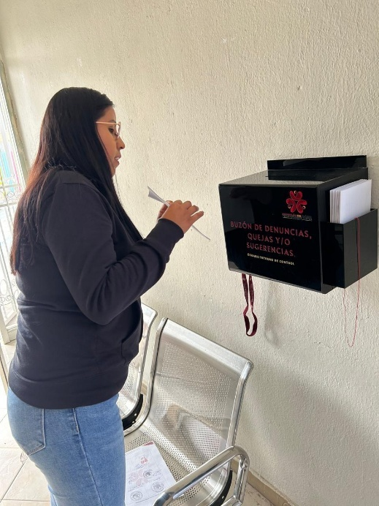 | 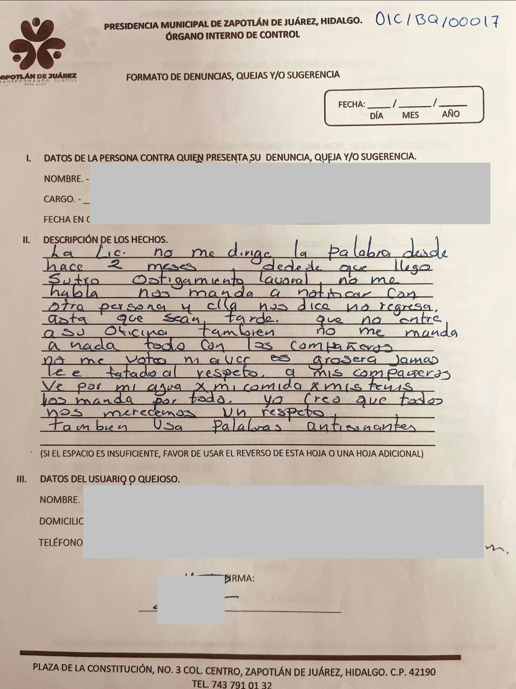 | 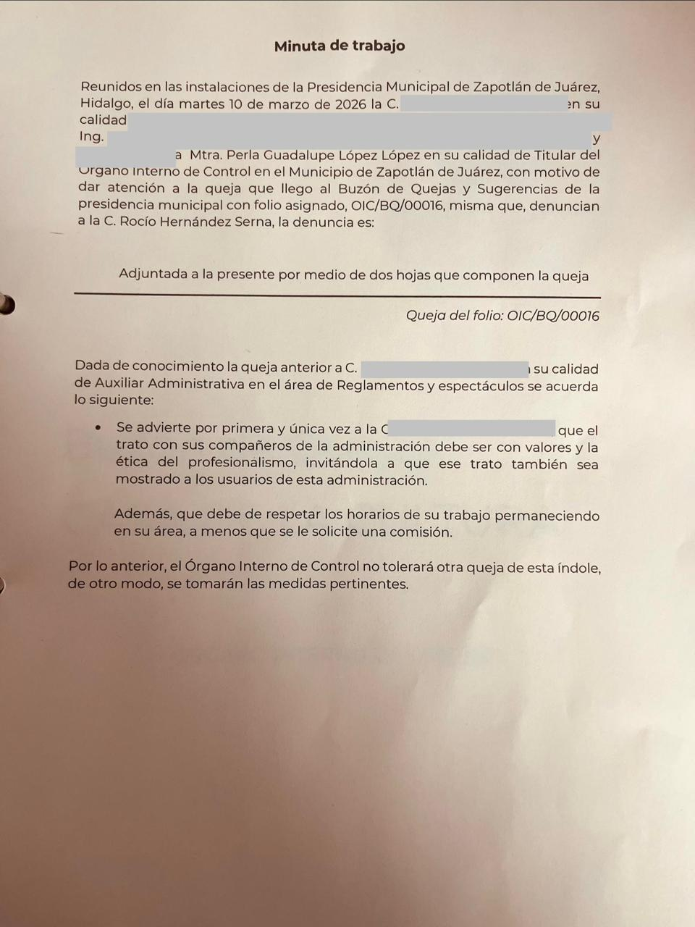

FORMATO 3. CONTROL DE EVIDENCIA DE LISTA DE BENEFICIARIOS
⚠ NOTA: Datos sensibles (CURP, teléfono, dirección) deben estar TESTADOS. Se detectaron listados con datos visibles en evaluaciones anteriores (Riesgo: violación Ley de Protección de Datos).
DESCRIPCIÓN DEL NOMBRE DEL PROYECTO, PROGRAMA O ACTIVIDAD | EVIDENCIA DE LISTADO DE BENEFICIARIOS
AVISO DE PROTECCIÓN DE DATOS PERSONALES — OBLIGATORIO ANTES DE INSERTAR
⚠ El listado de beneficiarios DEBE tener TESTADOS (tachados/difuminados): CURP, número de teléfono, dirección, RFC y cualquier dato sensible. Solo deben ser legibles: nombre completo, firma y número de folio.
✓ Se recomienda usar el formato oficial de lista de asistencia institucional.
✓ La imagen del listado debe ser legible. No se aceptan fotos movidas o de baja resolución.
DESCRIPCIÓN DE LA ACTIVIDAD:  Atención a los buzones de sugerencias, quejas y denuncias de la administración pública municipal | 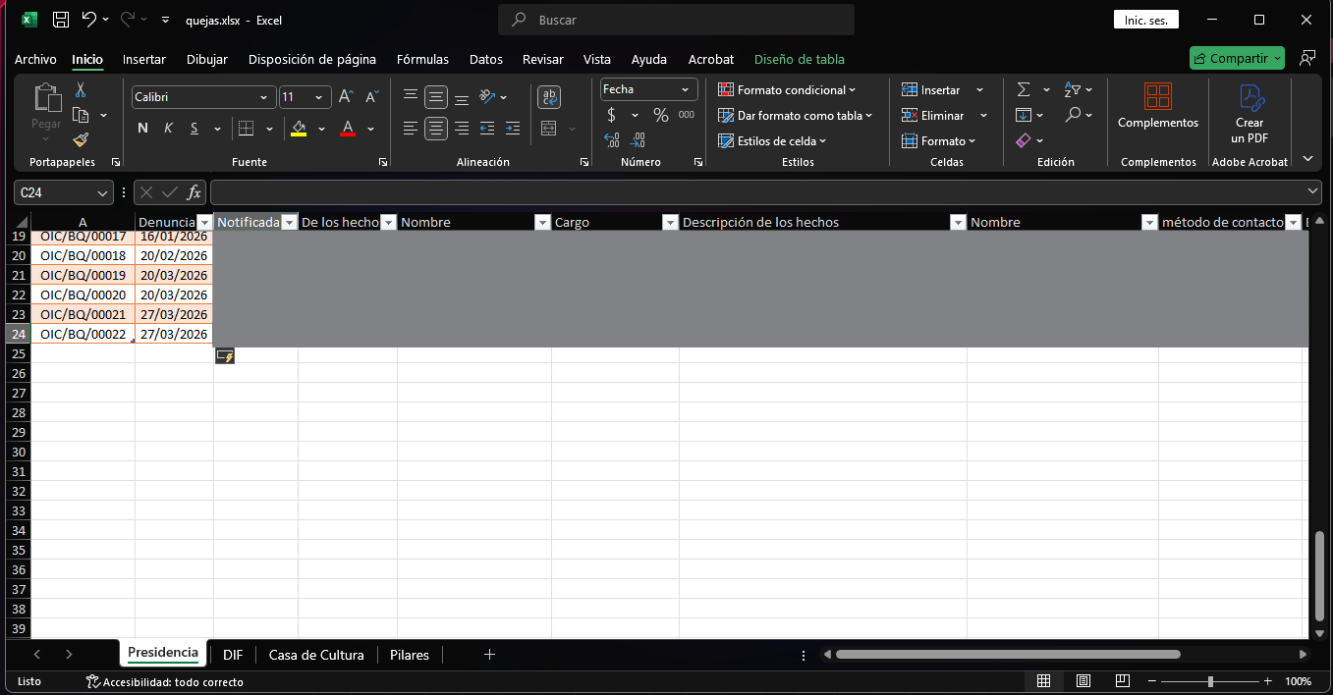
JUSTIFICACIONES:
N/A

NÚMERO DE BENEFICIARIOS ATENDIDOS:
Total: 6 Mujeres: 6

FORMATO 4. ESTADÍSTICAS E INFOGRAFÍA DE AVANCE PROGRAMÁTICO
⚠ NOTA: Completar la tabla de avance y pegar la captura de los gráficos del Excel MIR (barras + dona). Verificar que los números coincidan con el F1 antes de entregar.
 | CLAVE DEL INDICADOR | NOMBRE DE LA ACTIVIDAD | METAS PROGRAMADAS | METAS REALIZADAS | PROGRAMADO MENOS REALIZADO | AVANCE %
 | C2 | Fortalecimiento de los mecanismos de participación ciudadana y control social en la gestión pública municipal. | 8 | 2 | 6 | 25%
INSTRUCCIÓN — CÓMO LLENAR ESTA SECCIÓN:
1. Abre tu archivo Excel MIR (hoja de la actividad correspondiente).
2. Localiza los gráficos de BARRAS (izquierda) y la DONA con porcentaje (derecha) del componente o actividad.
3. Haz una captura de pantalla de ambos gráficos y pégalos en el recuadro de abajo, cada uno en su espacio.
⚠ La captura debe ser nítida y los números legibles. No se aceptan imágenes borrosas.
GRÁFICA — AVANCE POR TRIMESTRE Y AVANCE TOTAL
25%

FORMATO 1. AVANCE DE CALENDARIZACIÓN PROGRAMÁTICA DE PROYECTOS, PROGRAMAS O ACTIVIDADES MIR 2026

SECRETARÍA / DIRECCIÓN: |  |  |  |  |  | ÓRGANO INTERNO DE CONTROL
ÁREA ADMINISTRATIVA U OPERATIVA: |  |  |  |  |  | ÓRGANO INTERNO DE CONTROL
PROGRAMA PRESUPUESTARIO AL QUE ESTÁ INTEGRADO: |  |  |  |  |  | ACUERDO 1. ZAPOTLÁN SEGURO, CON UN GOBIERNO TRANSPARENTE Y JUSTO
ACUERDO DEL PLAN MUNICIPAL DE DESARROLLO AL QUE CONTRIBUYE LA UNIDAD ADMINISTRATIVA: |  |  | ACUERDO 1. ZAPOTLÁN SEGURO, CON UN GOBIERNO TRANSPARENTE Y JUSTO |  |  | OBJETIVO(S) QUE DA CUMPLIMIENTO: |  |  |  |  |  |  |  |  |  |  |  | 1.3 Disminuir la corrupción en el municipio, fortaleciendo la confianza ciudadana mediante una administración pública transparente, honesta, y comprometida con la rendición de cuentas, garantizando un gobierno eficiente y el bienestar de la comunidad.
CLAVE DEL INDICADOR | NOMBRE DEL COMPONENTE / ACTIVIDAD | NOMBRE DE MEDICIÓN DEL INDICADOR | UNIDAD DE MEDIDA DE LO PROGRAMADO Y REALIZADO | FORMULA DEL INDICADOR | NÚMERO DE METAS PROGRAMADAS TRIMESTRALES |  |  |  |  |  |  |  |  |  |  |  |  | TOTAL | META REALIZADA | PROGRAMADO MENOS REALIZADO | AVANCE %
 |  |  |  |  | ENE |  | FEB | MAR | ABR | MAY | JUN | JUL | AGO | SEP | OCT | NOV | DIC
A1 C2 | Buzón de sugerencias, quejas y denuncias. | (PDRMO) Porcentaje de las denuncias recibidas a través de los medios oficiales. | PROGRAMADO | (PDA) Porcentaje de Denuncias Atendidas | 0 |  | 0 | 1 | 0 | 0 | 1 | 0 | 0 | 1 | 0 | 0 | 1 | 4 | 1 | 3 | 25%
A1 C2 | Buzón de sugerencias, quejas y denuncias. |  | (PDR) Porcentaje de Denuncias  Recibidas
A1 C2 | Buzón de sugerencias, quejas y denuncias. |  | REALIZADO | (PDA) Porcentaje de Denuncias Atendidas | 0 |  | 0 | 1 | 0 | 0 | 0 | 0 | 0 | 0 | 0 | 0 | 0 | 1 | 1 | 3 | 25%
A1 C2 | Buzón de sugerencias, quejas y denuncias. |  | (PDA) Porcentaje de Denuncias Atendidas
FORMATO 2. CONTROL DE EVIDENCIA PROGRAMÁTICA
⚠ NOTA: Insertar UNA fotografía por momento (Antes/Durante/Después). Foto nítida. Datos personales TESTADOS obligatoriamente.
C1 — SIMED-PBR MATRIZ DE INDICADORES PARA RESULATDOS
DESCRIPCIÓN DE LA ACTIVIDAD: Buzón de sugerencias, quejas y denuncias.
REQUISITOS DE CALIDAD FOTOGRÁFICA — OBLIGATORIO
✓ La fotografía debe ser NÍTIDA, bien iluminada y en orientación horizontal.
✓ Debe mostrar claramente el espacio, los participantes y la actividad realizada.
✓ No se aceptan capturas de pantalla.
⚠ DATOS PERSONALES: Testar (tachar/difuminar) rostros de menores de edad y datos sensibles visibles (listas, nombres en pizarrón, etc.) antes de insertar la foto.
EVIDENCIA: ANTES | EVIDENCIA: DURANTE | EVIDENCIA: DESPUÉS DE LA EJECUCIÓN
DESCRIPCIÓN DE LA FOTO:  Se aperturan los buzones de las distintas áreas de la administración | DESCRIPCIÓN DE LA FOTO:  Se da lectura a la denuncia | DESCRIPCIÓN DE LA FOTO:  Se lleva acabo una mesa de trabajo en la que se determina la posible falta

FORMATO 3. CONTROL DE EVIDENCIA DE LISTA DE BENEFICIARIOS
⚠ NOTA: Datos sensibles (CURP, teléfono, dirección) deben estar TESTADOS. Se detectaron listados con datos visibles en evaluaciones anteriores (Riesgo: violación Ley de Protección de Datos).
DESCRIPCIÓN DEL NOMBRE DEL PROYECTO, PROGRAMA O ACTIVIDAD | EVIDENCIA DE LISTADO DE BENEFICIARIOS
AVISO DE PROTECCIÓN DE DATOS PERSONALES — OBLIGATORIO ANTES DE INSERTAR
⚠ El listado de beneficiarios DEBE tener TESTADOS (tachados/difuminados): CURP, número de teléfono, dirección, RFC y cualquier dato sensible. Solo deben ser legibles: nombre completo, firma y número de folio.
✓ Se recomienda usar el formato oficial de lista de asistencia institucional.
✓ La imagen del listado debe ser legible. No se aceptan fotos movidas o de baja resolución.
DESCRIPCIÓN DE LA ACTIVIDAD:
Atención a los buzones de sugerencias, quejas y denuncias de la administración pública municipal
JUSTIFICACIONES:
N/A

NÚMERO DE BENEFICIARIOS ATENDIDOS:
Total: 6 Mujeres: 6

FORMATO 4. ESTADÍSTICAS E INFOGRAFÍA DE AVANCE PROGRAMÁTICO
⚠ NOTA: Completar la tabla de avance y pegar la captura de los gráficos del Excel MIR (barras + dona). Verificar que los números coincidan con el F1 antes de entregar.
 | CLAVE DEL INDICADOR | NOMBRE DE LA ACTIVIDAD | METAS PROGRAMADAS | METAS REALIZADAS | PROGRAMADO MENOS REALIZADO | AVANCE %
 | A1 C2 | Buzón de sugerencias, quejas y denuncias. | 4 | 1 | 3 | 25%
INSTRUCCIÓN — CÓMO LLENAR ESTA SECCIÓN:
1. Abre tu archivo Excel MIR (hoja de la actividad correspondiente).
2. Localiza los gráficos de BARRAS (izquierda) y la DONA con porcentaje (derecha) del componente o actividad.
3. Haz una captura de pantalla de ambos gráficos y pégalos en el recuadro de abajo, cada uno en su espacio.
⚠ La captura debe ser nítida y los números legibles. No se aceptan imágenes borrosas.
GRÁFICA — AVANCE POR TRIMESTRE Y AVANCE TOTAL
25%

FORMATO 1. AVANCE DE CALENDARIZACIÓN PROGRAMÁTICA DE PROYECTOS, PROGRAMAS O ACTIVIDADES MIR 2026

SECRETARÍA / DIRECCIÓN: |  |  |  |  |  | ÓRGANO INTERNO DE CONTROL
ÁREA ADMINISTRATIVA U OPERATIVA: |  |  |  |  |  | ÓRGANO INTERNO DE CONTROL
PROGRAMA PRESUPUESTARIO AL QUE ESTÁ INTEGRADO: |  |  |  |  |  | ACUERDO 1. ZAPOTLÁN SEGURO, CON UN GOBIERNO TRANSPARENTE Y JUSTO
ACUERDO DEL PLAN MUNICIPAL DE DESARROLLO AL QUE CONTRIBUYE LA UNIDAD ADMINISTRATIVA: |  |  | ACUERDO 1. ZAPOTLÁN SEGURO, CON UN GOBIERNO TRANSPARENTE Y JUSTO |  |  | OBJETIVO(S) QUE DA CUMPLIMIENTO: |  |  |  |  |  |  |  |  |  |  |  | 1.3 Disminuir la corrupción en el municipio, fortaleciendo la confianza ciudadana mediante una administración pública transparente, honesta, y comprometida con la rendición de cuentas, garantizando un gobierno eficiente y el bienestar de la comunidad.
CLAVE DEL INDICADOR | NOMBRE DEL COMPONENTE / ACTIVIDAD | NOMBRE DE MEDICIÓN DEL INDICADOR | UNIDAD DE MEDIDA DE LO PROGRAMADO Y REALIZADO | FORMULA DEL INDICADOR | NÚMERO DE METAS PROGRAMADAS TRIMESTRALES |  |  |  |  |  |  |  |  |  |  |  |  | TOTAL | META REALIZADA | PROGRAMADO MENOS REALIZADO | AVANCE %
 |  |  |  |  | ENE |  | FEB | MAR | ABR | MAY | JUN | JUL | AGO | SEP | OCT | NOV | DIC
A2 C2 | Comités de Contraloría Social. | (POPPSER)  Porcentaje de las obras públicas y programas sociales ejecutados con recurso federal, estatal, municipal durante el ejercicio fiscal. | PROGRAMADO | POPPSER=  (PCCSI/POA) x100% | 0 |  | 0 | 1 | 0 | 0 | 1 | 0 | 0 | 1 | 0 | 0 | 1 | 4 | 1 | 3 | 25%
A2 C2 | Comités de Contraloría Social. |  | (PCCSI) Porcentaje de Comités de Contraloría Social Instalados.
A2 C2 | Comités de Contraloría Social. |  | REALIZADO | POPPSER=  (PCCSI/POA) x100% | 0 |  | 0 | 1 | 0 | 0 | 0 | 0 | 0 | 0 | 0 | 0 | 0 | 1 | 1 | 3 | 25%
A2 C2 | Comités de Contraloría Social. |  | (POA) Porcentaje de Obras Autorizadas
FORMATO 2. CONTROL DE EVIDENCIA PROGRAMÁTICA
⚠ NOTA: Insertar UNA fotografía por momento (Antes/Durante/Después). Foto nítida. Datos personales TESTADOS obligatoriamente.
C1 — SIMED-PBR MATRIZ DE INDICADORES PARA RESULATDOS
DESCRIPCIÓN DE LA ACTIVIDAD: Comités de Contraloría Social.
REQUISITOS DE CALIDAD FOTOGRÁFICA — OBLIGATORIO
✓ La fotografía debe ser NÍTIDA, bien iluminada y en orientación horizontal.
✓ Debe mostrar claramente el espacio, los participantes y la actividad realizada.
✓ No se aceptan capturas de pantalla.
⚠ DATOS PERSONALES: Testar (tachar/difuminar) rostros de menores de edad y datos sensibles visibles (listas, nombres en pizarrón, etc.) antes de insertar la foto.
EVIDENCIA: ANTES | EVIDENCIA: DURANTE | EVIDENCIA: DESPUÉS DE LA EJECUCIÓN
DESCRIPCIÓN DE LA FOTO:  La dirección de obras públicas notifica al OIC | DESCRIPCIÓN DE LA FOTO:  Reunión con los vecinos de la obra | DESCRIPCIÓN DE LA FOTO:  Se integra el comité
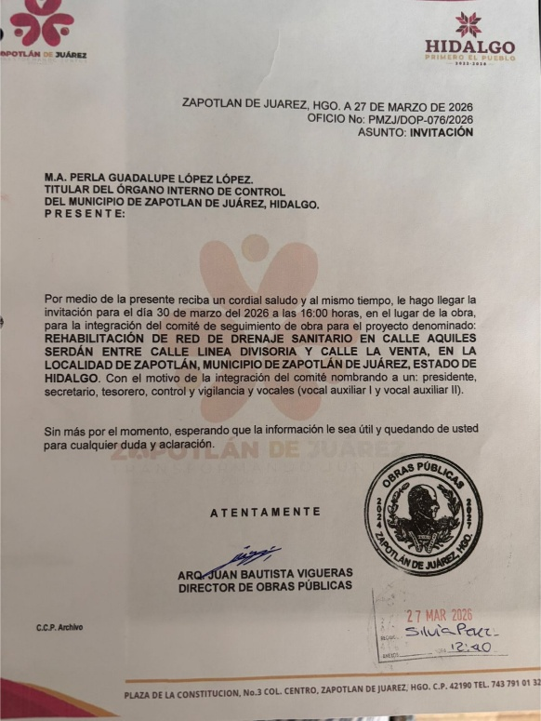 | 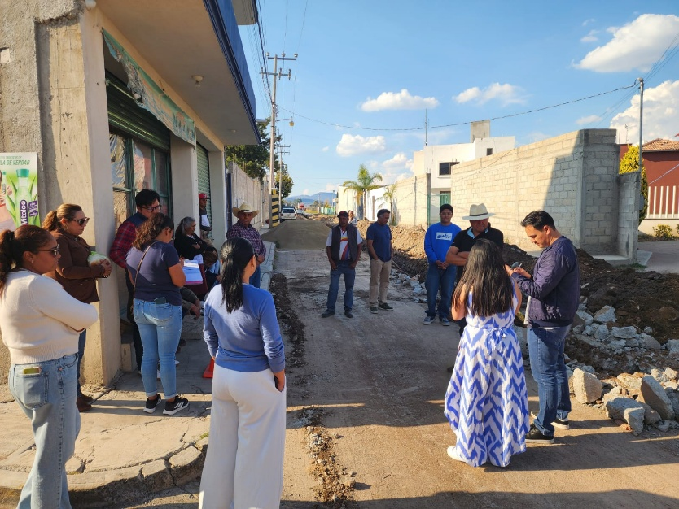 | 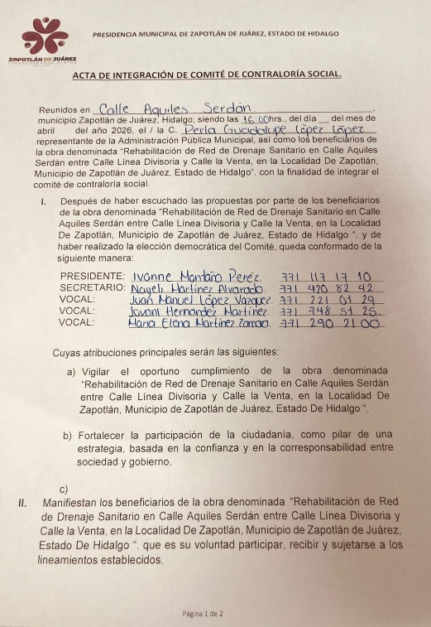

FORMATO 3. CONTROL DE EVIDENCIA DE LISTA DE BENEFICIARIOS
⚠ NOTA: Datos sensibles (CURP, teléfono, dirección) deben estar TESTADOS. Se detectaron listados con datos visibles en evaluaciones anteriores (Riesgo: violación Ley de Protección de Datos).
DESCRIPCIÓN DEL NOMBRE DEL PROYECTO, PROGRAMA O ACTIVIDAD | EVIDENCIA DE LISTADO DE BENEFICIARIOS
AVISO DE PROTECCIÓN DE DATOS PERSONALES — OBLIGATORIO ANTES DE INSERTAR
⚠ El listado de beneficiarios DEBE tener TESTADOS (tachados/difuminados): CURP, número de teléfono, dirección, RFC y cualquier dato sensible. Solo deben ser legibles: nombre completo, firma y número de folio.
✓ Se recomienda usar el formato oficial de lista de asistencia institucional.
✓ La imagen del listado debe ser legible. No se aceptan fotos movidas o de baja resolución.
DESCRIPCIÓN DE LA ACTIVIDAD:  Se instala el comité de contraloría social | 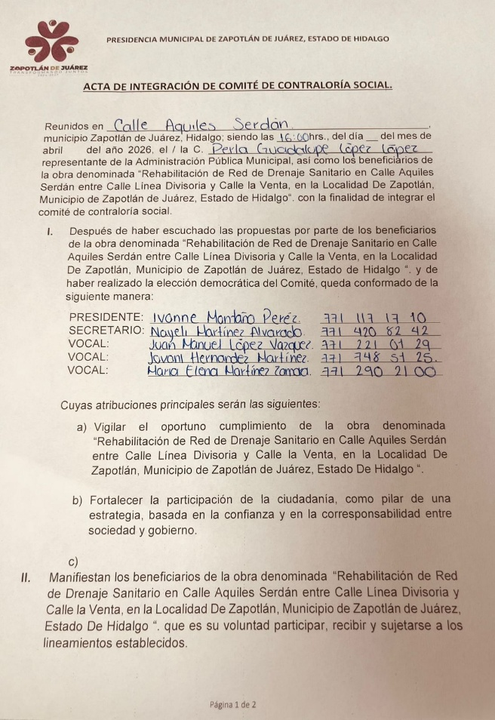
JUSTIFICACIONES:
n/a

NÚMERO DE BENEFICIARIOS ATENDIDOS:
Todos los vecinos de las obras

FORMATO 4. ESTADÍSTICAS E INFOGRAFÍA DE AVANCE PROGRAMÁTICO
⚠ NOTA: Completar la tabla de avance y pegar la captura de los gráficos del Excel MIR (barras + dona). Verificar que los números coincidan con el F1 antes de entregar.
 | CLAVE DEL INDICADOR | NOMBRE DE LA ACTIVIDAD | METAS PROGRAMADAS | METAS REALIZADAS | PROGRAMADO MENOS REALIZADO | AVANCE %
 | A2 C2 | Comités de Contraloría Social. | 4 | 1 | 3 | 25%
INSTRUCCIÓN — CÓMO LLENAR ESTA SECCIÓN:
1. Abre tu archivo Excel MIR (hoja de la actividad correspondiente).
2. Localiza los gráficos de BARRAS (izquierda) y la DONA con porcentaje (derecha) del componente o actividad.
3. Haz una captura de pantalla de ambos gráficos y pégalos en el recuadro de abajo, cada uno en su espacio.
⚠ La captura debe ser nítida y los números legibles. No se aceptan imágenes borrosas.
GRÁFICA — AVANCE POR TRIMESTRE Y AVANCE TOTAL
25%

UNA VEZ REVISADA LA ESTADÍSTICA DE MATRIZ DE INDICADORES DEBERÁ FIRMARSE POR LAS TRES INSTANCIAS PARA SU VALIDEZ
ELABORÓ | REVISÓ | AUTORIZÓ
FIRMA Y SELLO | FIRMA Y SELLO | FIRMA Y SELLO
MTRA. PERLA GUADALUPE LÓPEZ LÓPEZ  TITULAR DEL ÓRGANO INTERNO DE CONTROL EN EL  MUNICIPIO DE ZAPOTLÁN DE JUÁREZ, HIDALGO. | ING. ANA BELEM ARISTA VÁZQUEZ  DIRECTORA DE PLANEACIÓN | LIC. CYNTHIA ARELLANO MARTÍNEZ  PRESIDENTA MUNICIPAL DE ZAPOTLÁN DE JUÁREZ

